作 者 推 荐
作者简介：

阿隆·詹姆斯（Aaron James）拥有哈佛大学博士学位，担任加州大学欧文分校的哲学教授。著有《混蛋理论》（ Assholes: A Theory）、《混蛋：唐纳德·特朗普理论》（Assholes: A Theory of Donald Trump）和《实践中的公正性：全球经济的社会契约》（ Fairness in Practice: A Social Contract for a Global Economy）等大量学术文章。他获得过美国学术团体协会（American Council of Learned Societies）授予的伯克哈特奖学金（Burkhardt Fellowship），2009~10学年曾在斯坦福大学行为科学高级研究中心进修。阿隆是狂热的冲浪者，现定居于加利福尼亚州欧文市。

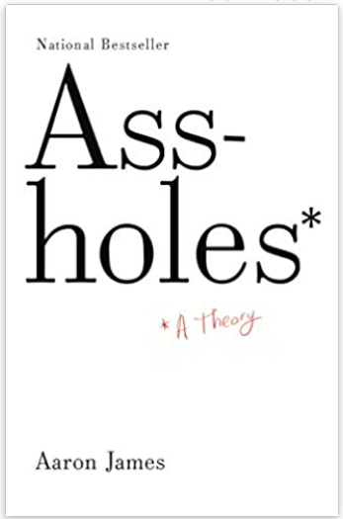
中文书名：《混蛋理论》
英文书名：Assholes: A Theory
作 者： Aaron James
出 版 社：Anchor
代理公司：Fletcher/ANA
页 数：240页
出版时间：2014年4月
代理地区：中国大陆、台湾
审读资料：电子稿
类 型：大众哲学
版权已授：意大利、德国、韩国、希腊、土耳其、爱沙尼亚、波兰、俄罗斯

内容简介：

为每一个初入现实世界的年轻人准备的完美毕业礼物。

在这本《纽约时报》（New York Times）的畅销书作者尼克·霍恩比（Nick Hornby）称赞为“有用、刺激、适时”（《信仰者》杂志（The Believer））的书中，哲学家亚伦·詹姆斯提出了一个既具有智识挑衅性又具有存在必要性的混蛋理论。

称一个人为“混蛋”意味着什么？尽管我们经常亲身与这些不配得到更好称呼的人打交道，但上述问题的答案并不明显。尽管我们尽力避免，但混蛋无处不在，而且五花八门：自以为是的混蛋、皇室里的混蛋、总统府里的混蛋、企业中的混蛋、鲁莽的混蛋。这样的例子不胜枚举。

混蛋管理始于对“混蛋”一词的理解。正如马基雅弗利（Machiavelli）为王子们阐明了政治策略一样，这本书旨在给我们一些概念以供思考，并可以说出为什么混蛋会让我们如此不安，并解释了为什么这类人似乎是人类社会中始终存在的一部分，尤其是在如今这个充满狂热自恋和无节制的资本主义的时代。这些概念在实践中也很有用，因为了解困扰我们的混蛋有助于我们建设性地思考如何处理他（他们大多都是男性）所带来的问题。我们可以更好地了解什么时候最好抵制他们，什么时候最好无视，以便更好地了解什么是值得争取的，而什么不值得。

媒体评价：

“对一个常见的绰号进行了一番严肃的、有时是天马行空的探索。”
----《出版人周刊》（Publishers Weekly）

“詹姆斯的研究既全面又富有想象力；他考据清单令人印象深刻：从晦涩的哲学书籍到流行网站，再到鲁德亚德·吉卜林（Rudyard Kipling），以及嘻哈界最伟大的混蛋坎耶·韦斯特（Kanye West）。作者对这一主题的热情使读者有可能手不释卷，迅速读完这本书。……书中充满了不起的洞见和坦率的欢笑。”
----《柯克斯评论》（Kirkus Reviews）

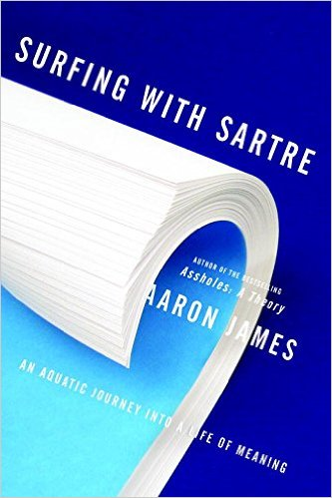
中文书名：《与萨特一起冲浪：从水上运动中寻找人生意义》
英文书名：SURFING WITH SARTRE: AN AQUATIC INQUIRY INTO A LIFE OF MEANING
作 者：Aaron James
出 版 社：Doubleday
代理公司：Fletcher/ANA/Claire
页 数：240页
出版时间：2017年8月
代理地区：中国大陆、台湾
审读资料：电子稿
类 型：大众哲学
本书中文繁体版权已授权
亚马逊排名：
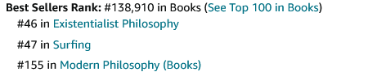

内容简介：

本书出自畅销书《混蛋理论》（ Assholes: A Theory）作家之手，颇具《摩托车修理店的未来工作哲学》（Shopclass as Soulcraft）、《野蛮岁月》（ Barbarian Days）和《禅与摩托车维修技术》（Zen and the Art of Motorcycle Maintenance）之风，以冲浪经历探索哲学的重要概念。

存在主义哲学家让·保罗·萨特（Jean-Paul Sartre）曾宣称“水上运动的理想极限……是滑水。”狂热的冲浪者和资深的学术哲学家阿隆·詹姆斯（Aaron James）持不同意见，他通过作品《与萨特一起冲浪》（Surfing with Sartre）阐述了冲浪者对这个问题的看法，并在此过程中阐明了他对于诸如自由、存在、现象学、道德、认识论甚至他称之为“休闲资本主义”的新兴价值观念等哲学概念的认识。在开拓其独特的冲浪者哲学世界观时，他吸取了自身的冲浪经验、冲浪文化和术语，囊括了诸如亚里士多德（Aristotle）和维特根斯坦（Wittgenstein）等哲学家的生活细节。他通过真正的哲学同读者们一同追寻现如今这个焦虑时代的个人和社会意义。

阿隆利用冲浪——及其他休闲活动，但以冲浪为主——向大众介绍某些关键的哲学思想，颇具《禅与摩托车维修技术》（Zen and the Art of Motorcycle Maintenance）和《柏拉图与鸭嘴兽一起上酒吧》（Plato and a Platypus Walk into a Bar）之风（二者皆是美国畅销书）。一些主要参与者，连同传统现象学中的萨特等人，特别是海德格尔（Heidegger）和 梅洛庞蒂（Merleau-Ponty），将是论行动与幸福的亚里士多德，佛教与斯多葛学派，论社会的霍布斯和卢梭，论公共的洛克和论自主权与休闲的马克思。阿隆阐述了自己的观点，即冲浪和相关的休闲活动是新型“休闲资本主义”的一部分，将帮助我们适应不断变化的生态稀缺。

谢谢您的阅读！
请将反馈信息发至：夏蕊（Susan Xia）
安德鲁·纳伯格联合国际有限公司北京代表处
北京市海淀区中关村大街甲59号中国人民大学文化大厦1705室
邮编：100872
电话：010-82504406
传真：010-82504200
Email：susan@nurnberg.com.cn
网址：http://www.nurnberg.com.cn
微博：http://weibo.com/nurnberg
豆瓣小站：http://site.douban.com/110577/
微信订阅号：ANABJ2002

